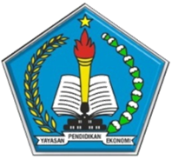
YAYASAN PENDIDIKAN EKONOMI (YPE)
SMK YPE KROYA
(Terakredi tasi A)
Konsentrasi Keahlian : Akuntansi, Manajemen Perkantoran, Bisnis Ritel
Teknik Komputer & Jaringan, Teknik Kendaraan Ringan
Alamat : Jl. Jend. Gatot Subroto Gg. II/85 Kroya Kode Pos : 53282 Telp. (0282) 494166
E-mail: smkypekroya_cilacap@yahoo.co.id Website : http://smkypekroya-cilacap.sch.id/
C I L A C A P

KEPUTUSAN KEPALA SMK YPE KROYA
Nomor : 421.5/292/400060/2026

Tentang

PENGUMUMAN KELULUSAN MURID DARI SATUAN PENDIDIKAN

SMK YPE KROYA

TAHUN AJARAN 2025/2026

Kepala SMK YPE Kroya setelah :
MENIMBANG | : | Bahwa untuk menentukan hasil kelulusan murid dari SMK YPE Kroya setelah menempuh Penilaian Sumatif Akhir Jenjang (PSAJ) tahun ajaran 2025/2026 perlu diterbitkan surat keputusan kepala sekolah selaku penanggungjawab penyelenggara PSAJ.
MENGINGAT | : | - Undang-Undang Nomor 20 Tahun 2003 tentang Sistem Pendidikan Nasional (Lembaran Negara Republik Indonesia Tahun 2003 Nomor 78, Tambahan Lembaran Negara Republik Indonesia Nomor 4301);  - Peraturan Pemerintah Republik Indonesia Nomor 4 Tahun 2022 tentang Perubahan atas Peraturan Pemerintah Nomor 57 tahun 2021 tentang Standar Nasional Pendidikan;  - Peraturan Menteri Pendidikan, Kebudayaan, Riset dan Teknologi RI Nomor 21 Tahun 2022 tentang Standar Penilaian Pendidikan pada Pendidikan Anak Usia Dini, Jenjang Pendidikan Dasar dan Jenjang Pendidikan Menengah;  - Peraturan Menteri Pendidikan, Kebudayaan, Riset dan Teknologi Republik Indonesia Nomor 58 Tahun 2024 tentang Ijazah Jenjang Pendidikan Dasar dan Pendidikan Menengah;  - Permendikdasmen RI Nomor 10 Tahun 2025 tentang Standar Kompetensi Lulusan pada Pendidikan Anak Usia Dini, Jenjang Pendidikan Dasar, dan Jenjang Pendidikan Menengah;  - Permendikdasmen RI Nomor 1 Tahun 2026 tentang Standar Proses Pendidikan pada Pendidikan Anak Usia Dini, Jenjang Pendidikan Dasar dan Jenjang Pendidikan Menengah;  - Panduan Pembelajaran dan Asesmen Pendidikan Anak Usia Dini, Pendidikan Dasar, dan Pendidikan Menengah Edisi Revisi Tahun 2025 diterbitkan oleh Badan Standar, Kurikulum dan Asesmen Pendidikan, Kementerian Pendidikan, Kebudayaan, Riset dan Teknologi Tahun 2025;  - Peraturan Kepala Dinas Pendidikan dan Kebudayaan Provinsi Jawa Tengah Nomor 400.3.1/07209 tanggal 11 Juni 2025, tentang Pedoman Penyusunan Kalender Pendidikan Provinsi Jawa Tengah Tahun Ajaran 2025/2026.  - Surat Edaran Kepala Dinas Pendidikan Provinsi Jawa Tengah Nomor : 400.3.8/109/DISDIK/ 2026 tanggal 19 Februari 2026 tentang Pelaksanaan Penilaian Hasil Belajar (Asesmen Sumatif) Pada Satuan Pendidikan Jenjang SMA, SMK, dan SLB di Provinsi Jawa Tengah Tahun Ajaran 2025/2026
MEMPERHATIKAN | : | - Kriteria Kelulusan Murid dari satuan pendidikan sebagaimana tercantum dalam Keputusan Kepala SMK YPE Kroya Nomor 421.5/247/400060/2026 tentang Prosedur Operasional Standar (POS) Ujian Sekolah SMK YPE Kroya tahun ajaran 2025/2026  - Hasil Keputusan Rapat Pleno Dewan Guru SMK YPE Kroya tanggal 2 Mei 2026
MEMUTUSKAN
Menetapkan :
PERTAMA | : | Murid dengan identitas berikut :  Nama : BELLIA ANGGIT NOVIDIYANI  No. Peserta : 2026-0309-224  Dinyatakan : LULUS / TIDAK LULUS
KEDUA | : | Jika dikemudian hari terdapat kekeliruan dalam penetapan ini maka akan dilakukan perbaikan sebagaimana mestinya
KETIGA | : | Keputusan ini berlaku sejak tanggal ditetapkan.
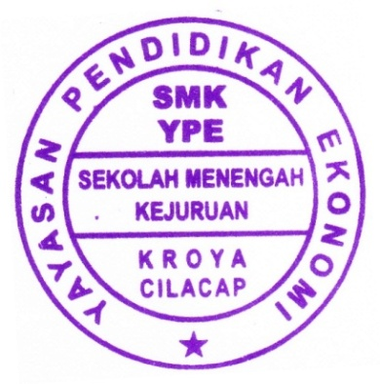
Ditetapkan di : Kroya
Pada Tanggal : 4 Mei 2026
Kepala Sekolah



YUDIANTORO, S.E
NIY. 5083

